Организация контента. Таблицы
Шаблон сайта визитки/портфолио
В папке с документами создать свою папку для проекта сайта
Распаковать архив с шаблоном в свою папку для сайта
В Вашей папке для сайта появятся файлы и папки:
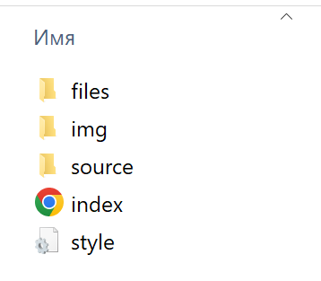
В папку img нужно будет скопировать заранее подготовленные изображения.
Файлы index.html и style.css нужно будет настроить для Вашего сайта при помощи редактирования в программе VSCode.
Программа VSCode
В папке мои документы найти и запустить VSCode
В программе VSCode открыть папку с проектом сайта
Файл index.html
Открыть файл index.html
После каждого редактирования сохранять изменения
Щелкнув по файлу index.html правой кнопкой мыши, выберите пункт Скопировать путь. Запустить браузер и вставить скопированный путь в окно браузера. После редактирований файлов, перезагружайте локальную копию сайта.
Раздел head
Подключить стилевой файл (строка 5)
Шапка сайта и секция hero-image
(строки 12 и далее)
При необходимости дополнить пункты меню сайта
Указать Ваши Имя Фамилию (строки 6, 26)
Вставить свою фотографию (строка 34)
Секция intro (строки 31)
Текст для сайта по образцу вставить со строки 36
Добавить нужное количество иллюстраций из папки img
Блок навыков (строки 60)
Указать Ваши навыки html, css и те, которые Вы указали в секции intro
Блок портфолио (строки 90)
Указываете выполненные проекты, н/р на htmlacademy

В блоке портфолио можно указать выполненные Вами проекты, н/р на htmlacademy
Блок подвал сайта (строки 110)
Можно указать email, phone и обязательно Html Academy ID!
Файл style.css
Раскомментировать строку с изображением заднего плана (строка 9)
В строках со 120 можно добавить свои svg иконки
После каждого редактирования файла сохранять изменения.
github
Загрузка сайта на github – по инструкции

